Національний університет «Одеська Політехніка»

Інститут комп’ютерних систем

Кафедра інформаційних систем

Лабораторна робота

з дисципліни «Технологія розробки навчально-розвиваючих

комп'ютерних ігор»

Тема: «Створюємо шахи»

Виконала

студентка групи АІ-225

Постарніченко К.А

Перевірила:

Волков А.С.

Одеса 2025

**Мета**: Створити web застосунок для гри в шахи з можливістю перегляду історії ходів, скасування/повтору ходу, гри з простим AI, використовуючи тільки HTML, CSS та JavaScript разом із бібліотекою chess.js.

**Хід роботи:**

1. Реалізувати шахову дошку у вигляді HTML-таблиці.
2. Показувати фігури з використанням юнікодних символів.
3. Додати можливість:
   * вибору фігури та підсвітки можливих ходів;
   * виконання ходу та відображення останнього ходу;
   * скасування (undo) і повтору (redo) ходів;
   * перегляду історії ходів;
   * скидання гри;
   * вмикання/вимикання AI-гравця (чорними).
4. Тестування гри

• **Створення HTML-структури.**  
Сформовано базову сторінку з заголовком, секцією статусу гри, шаховою дошкою (<table>) та панеллю керування.

• **Скрипт гри (JavaScript).**

* Підключено бібліотеку chess.js.
* Визначено логіку рендерингу дошки (renderBoard()), де кожна клітинка відповідає шаховому полю (a1, b2 тощо).
* Реалізовано клацання на клітинках, вибір фігури, підсвітку легальних ходів, хід фігурою.
* Збережено історію ходів, забезпечено можливість переходу на попередні стани (undo, redo, jumpToMove()).
* Підключено простий AI (випадковий хід чорних).
* Реалізовано відображення статусу гри (хід, шах, мат, нічия).

• **Оформлення інтерфейсу.**  
Створено адаптивний інтерфейс з базовими стилями (CSS-файл). Для фігур використовуються символи Юнікод.

**3. Тестування гри**

* Перевірено, що поле генерується коректно і всі фігури відображаються

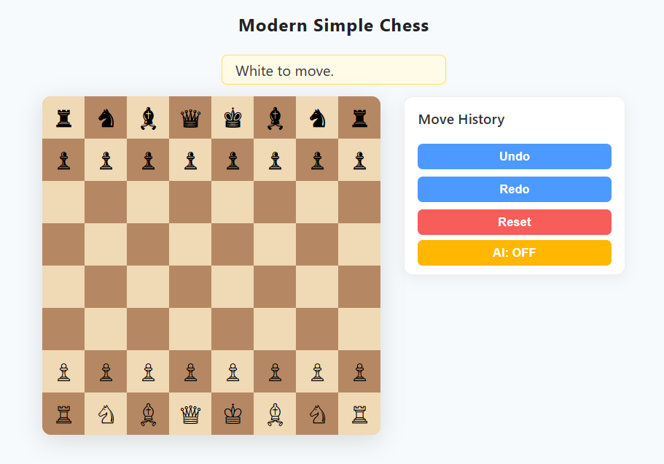

Рисунок 1 – стартовий екран

* В звичайному режимі без AI користувач по черзі ходить білими та чорними самостійно.

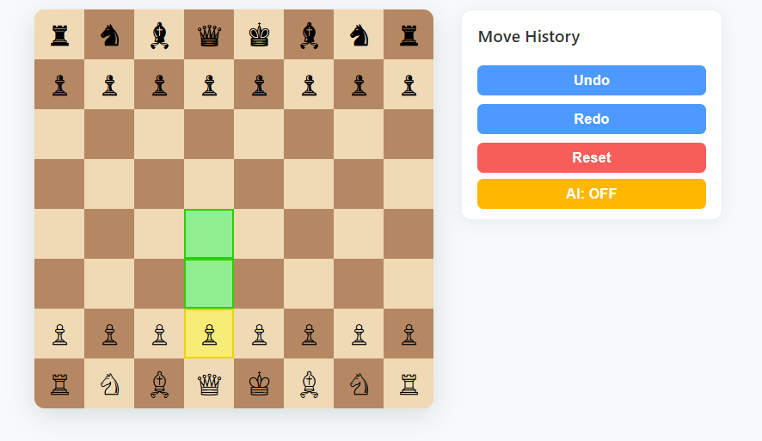

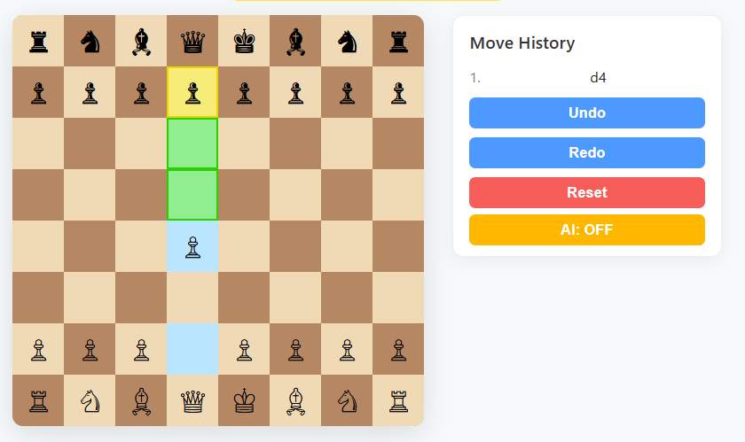

Рисунки 2-3 – Гра в звичайному режимі

* При грі а AI користувач керую лише білими фішками, а за чорні відповідає AI

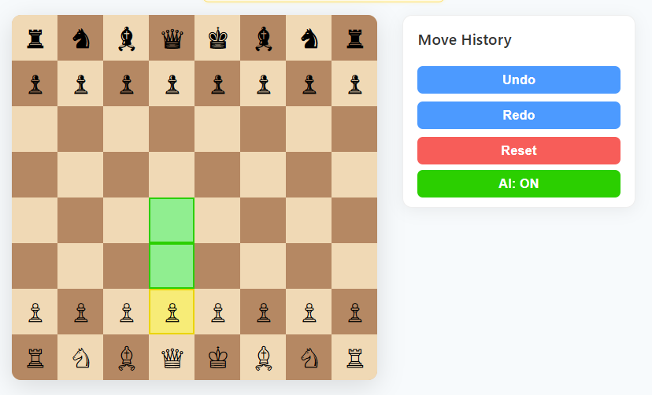

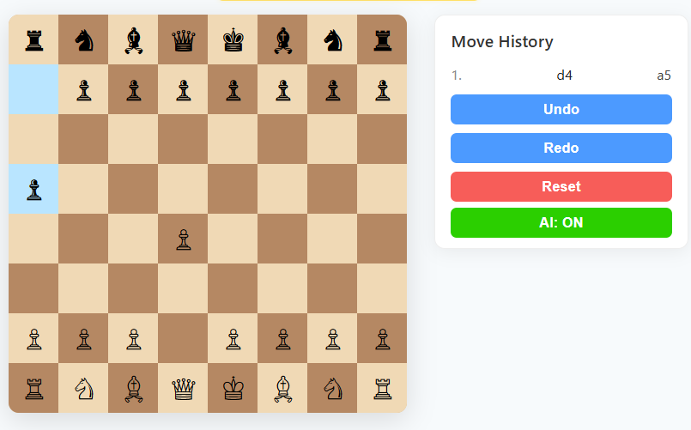

Рисунки 4-5 – Поєдинок з AI

* Коректно працюють механіки перемоги та поразки

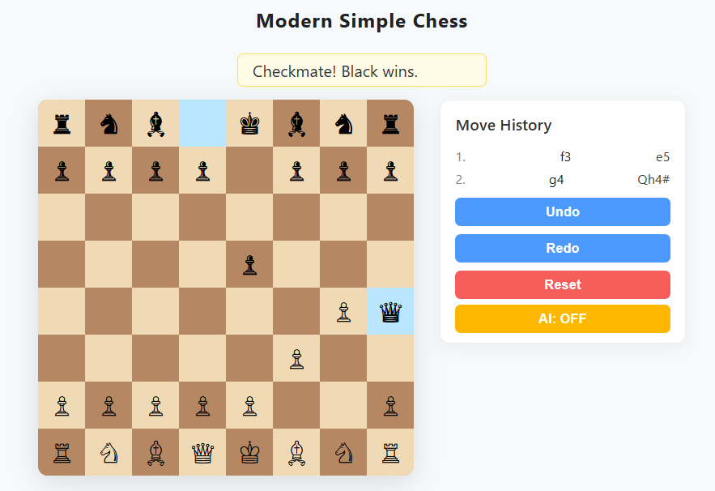

Рисунок 6 – перемога чорних фігур

* Після кожного кроку відображається історія кроків, по якій можна переміщуватися завдяки Undo Redo

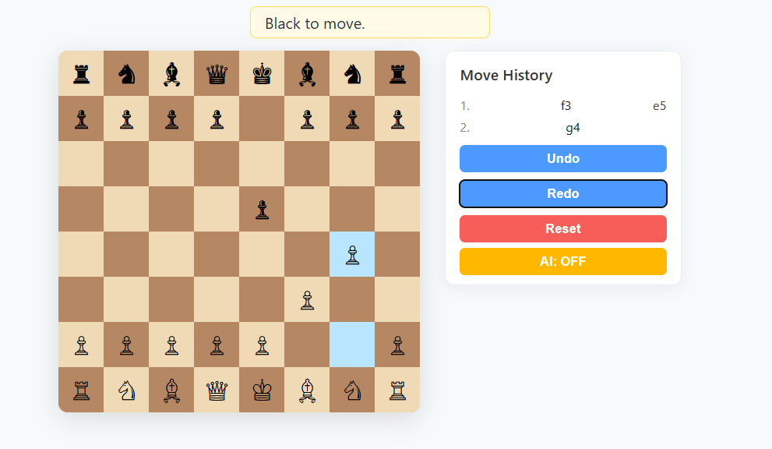

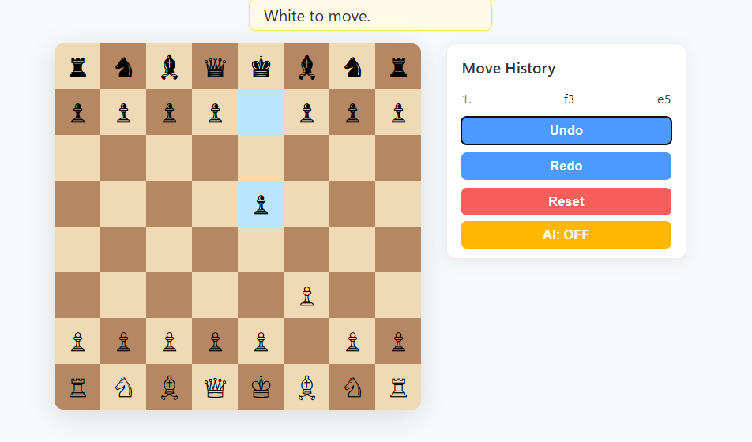

Рисунок 6 – історія кроків

Повний код програми було додано на Github за посиланням:

https://github.com/Cheempe/chess

**Висновок**

У ході виконання роботи я реалізувала повноцінну шахову гру, використовуючи лише HTML, CSS, JavaScript та бібліотеку chess.js. У застосунку працюють всі основні функції: керування фігурами, перевірка правил, історія ходів, AI-суперник. Особливу увагу приділено зручності інтерфейсу та наочному відображенню процесу гри.